Lớp 5

TIẾT 5 - HỌC HÁT BÀI : LÍ ĐẤT GIỒNG

I. Yêu cầu cần đạt
- Hát đúng giai điệu và lời ca bài hát Lí đất giồng. Biết hát kết hợp vỗ tay theo phách, theo nhịp và hát ở hình thức nối tiếp theo nhóm.
II. Đồ dùng dạy– học
1. Giáo viên:
- SGV Âm nhạc 5, Đàn phím điện tử, thanh phách. File âm thanh mp3 nguồn hành trang số.
2. Học sinh:
- SGK Âm nhạc 5.
III. Các hoạt động dạy học chủ yếu
Hoạt động của giáo viên | Hoạt động của học sinh.
1. Mở đầu:  Khởi động:  - GV có thể gợi ý cho HS kể tên và hát một câu hát trong bài dân ca đã học hoặc bài hát dân ca mà HS biết. | - Học sinh thực hiện.
2. Hình thành kiến thức mới.  Hát: Lí đất giồng  – Tìm hiểu tác giả, tác phẩm.  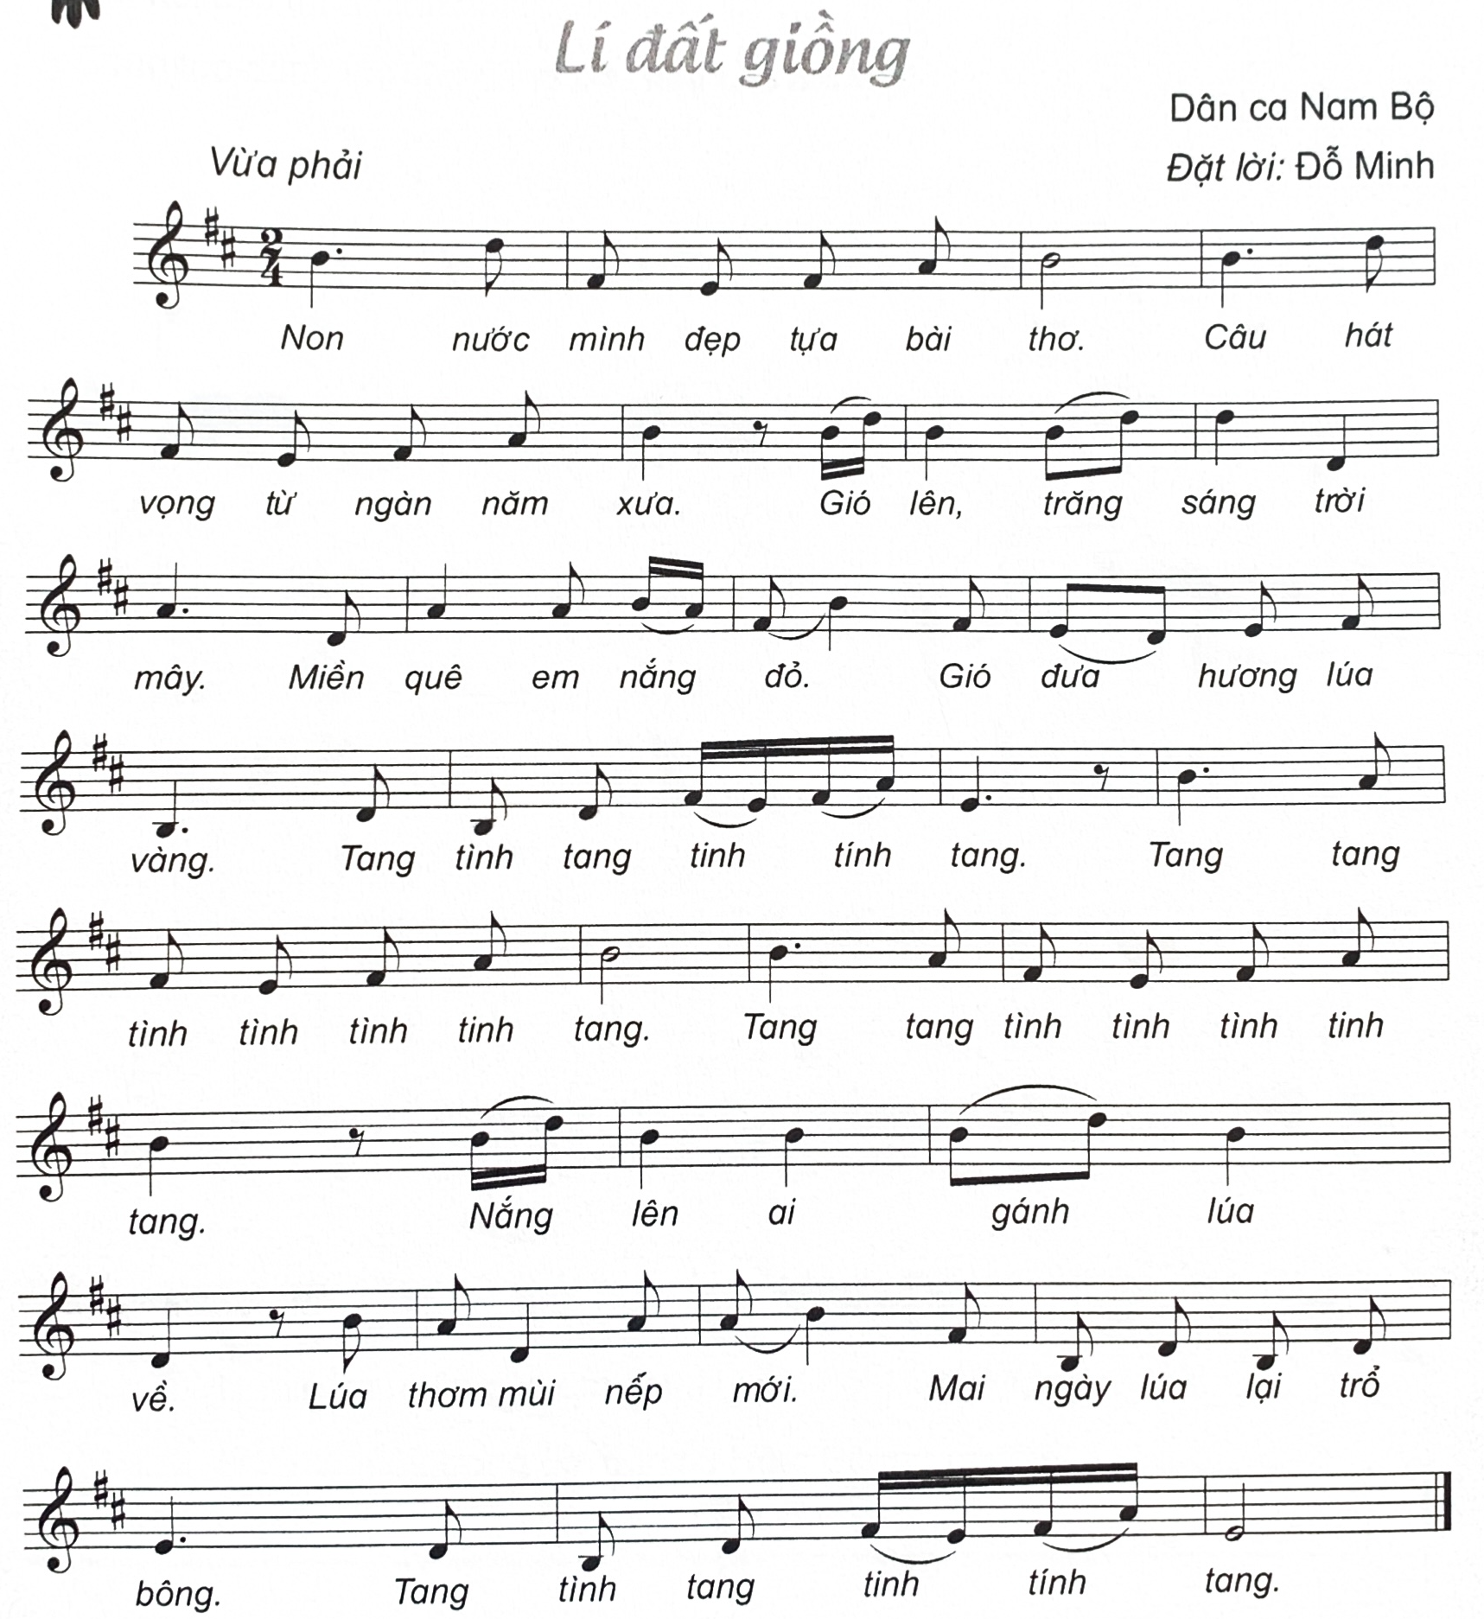  * GV cho HS quan sát hình ảnh đồng bằng Nam Bộ để giới thiệu vào bài hát Lí đất giồng.  - GV giới thiệu tác giả Đỗ Minh đặt lời cho bài hát Lí đất giồng có tên đầy đủ là Đỗ Thị Minh Chính; Bà là Tổng Chủ biên bộ sách Âm nhạc viết cho cấp Tiểu học – Bộ sách Kết nối tri thức với cuộc sống.  a. Nghe hát mẫu:  - GV đàn và hát mẫu hoặc cho HS nghe file MP3, video để HS cảm thụ được tính chất vui tươi, duyên dáng của bài hát.  b. Đọc lời ca:  - GV hướng dẫn HS chia câu và đọc lời ca theo tiết tấu của bài hát: Bài hát được chia thành 6 câu.  c.Tập hát từng câu:  - GV hướng dẫn HS tập hát từng câu và nối câu.  - GV lưu ý cho HS hát các từ có dấu luyến cần hát liền tiếng để thể hiện nét mượt mà của giai điệu.  GV có thể cho HS hát riêng các ca từ có dấu luyến (nếu cần).  + Câu hát 1: Non nước mình đẹp tựa bài thơ. Câu hát vọng từ ngàn năm xưa.  + Câu hát 2: Gió lên, trăng sáng trời mây. Miền quê em nắng đỏ.  + Câu hát 3: Gió đưa hương lúa vàng. Tang tình tang tinh tính tang.  + Câu hát 4: Tang tang tình tình tình tinh tang. Tang tang tinh tình tình tang tang.  + Câu hát 5: Nắng lên ai gánh lúa về. Lúa thơm mùi nếp mới.  + Câu hát 6: Mai ngày lúa lại trổ bông. Tang tình tang tinh tính tang.  - Gv cho học sinh hát nối tếp hoà giọng cả bài. | - Học sinh lắng nghe giáo viên giới thiệu bài.  - Học sinh lắng nghe.  - Học sinh thực hiện.  - Học sinh tập hát theo hướng dẫn của giáo viên.  - Học sinh lưu ý hát các từ có dấu luyến.  - Học sinh hát nối tiếp hoà giọng.
3. Luyện tập, thực hành.  * Hát kết hợp cùng với nhạc đệm:  - GV HD HS hát kết hợp vỗ tay theo nhịp cùng với nhạc đệm. (GV lưu ý cho HS hát liền tiếng và giữ nhịp ổn định).  - Hát kết hợp vỗ tay theo nhịp  * Hát nối tiếp theo hình thức tốp ca :  - GV hướng dẫn HS hát nối tiếp theo nhóm:  - GV có thể chia 3 nhóm: nhóm 1 hát câu hát 1; nhóm 2 hát câu hát 2; nhóm 3 hát câu hát 3. Câu hát 4, 5 cả 3 nhóm cùng hát. | - Học sinh thực hiện.  - Hoc sinh lắng nghe.  - Học thực hiện theo hướng dẫn của giáo viên.
4. Vận dụng – trải nghiệm.  Thẻ 27: Nói ra suy nghĩ của mình  ? Câu hỏi: Nêu cảm nhận của em sau khi hát bài Lí đất giồng.  - GV có thể gợi ý để HS trả lời (bài hát có tính chất vui tươi, duyên dáng, miêu cả phong cảnh cánh đồng vùng Nam Bộ).  * Tổng kết và nhận xét tiết học:  - GV nhận xét, đánh giá và khen ngợi HS cố gắng, tích cực học tập. Khuyến khích HS chia sẻ những cảm xúc sau khi học bài hát Lí đất giồng.  - GV dặn dò HS chuẩn bị nội dung cho tiết học tiếp theo. | - Học sinh trả lời: nêu cảm nhận của mình.  - Học sinh lắng nghe và ghi nhớ.
IV. Điều chỉnh sau bài dạy.
…………………………………………………………………………………..................…………………………………………………………………………………

